Unit 2 Lesson 8: Dividamos para multiplicar fracciones no unitarias

WU Verdadero o falso: Una fracción por un número entero (Warm up)

Student Task Statement
Decide si cada afirmación es verdadera o falsa. Prepárate para explicar tu razonamiento.
- $2×\left(\frac{1}{3}×6\right)=\frac{2}{3}×6$
- $2×\left(\frac{1}{3}×6\right)=2×\left(6÷3\right)$
- $\frac{2}{3}×6=2×\left(\frac{1}{4}×6\right)$

1 Multipliquemos un número entero por una fracción

Student Task Statement
Encuentra el valor de cada expresión. Explica o muestra tu razonamiento. Si te ayuda, dibuja un diagrama.
- $\frac{1}{5}×3$
- $\frac{2}{5}×3$
- $\frac{3}{5}×3$

2 Emparejemos expresiones con diagramas

Student Task Statement
Explica de qué manera cada expresión representa la región sombreada.
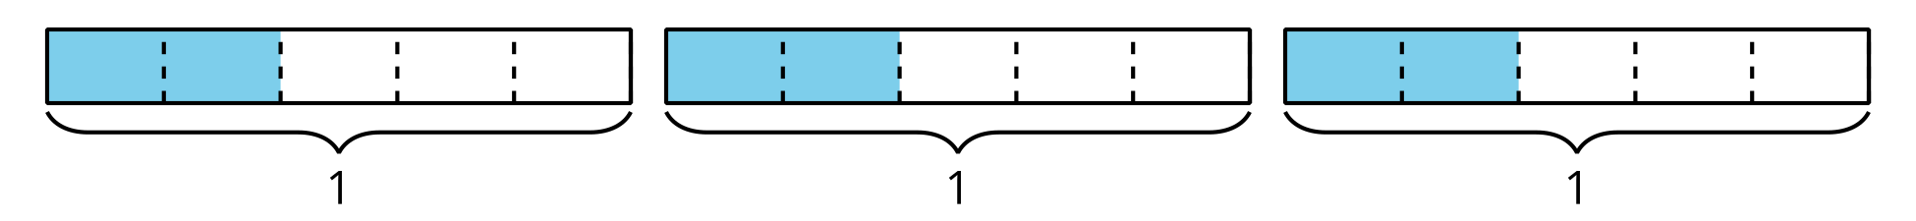
- $2×\left(3÷5\right)$
- $\frac{6}{5}$
- $3×\frac{2}{5}$
- $3×2×\frac{1}{5}$
© CC BY 2021 Illustrative Mathematics®

